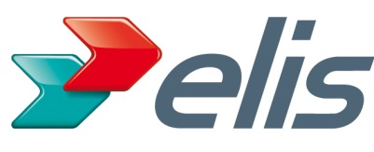

Rejoignez Elis, groupe multiservices, leader de la location-entretien de vêtements professionnels, d’articles textiles et d’hygiène.
Notre mission ? Simplifier la vie des professionnels en leur permettant de se concentrer sur leur cœur de métier. Ainsi 240 000 clients, de toute taille et de tout secteur, nous font confiance à travers le monde. Grâce à nos 21 000 collaborateurs portés par leur excellence opérationnelle, nous connaissons une croissance ininterrompue depuis 60 ans.
Avec plus de 90 usines et 200 centres de service répartis dans 13 pays, nous bénéficions d’un rayonnement international qui nous permet d’agir au plus près de nos clients.

Le service c’est Elis. Et Elis c’est vous.

Nous recherchons pour notre site de Déols un(e) :

Technicien de maintenance industrielle - H/F
En alternance

Missions :

Rattaché(e) au Responsable du service maintenance, vous êtes en charge de la maintenance de nos équipements de production.
Vous avez pour mission de contribuer au bon fonctionnement et à la pérennité de l’outil de production et de l’ensemble des installations incluant les moyens généraux.

A ce titre, vous êtes en charge de :
- la connaissance et la compréhension technique des équipements suivants : tunnel de lavage, séchoirs industriels, convoyeurs, calandres,
- l’entretien préventif de l’ensemble du parc machines de l’usine,
- l’organisation de la maintenance corrective,
- la mise en place des interventions demandées : mise en route et arrêt des machines, contrôle régulier de l’ensemble des paramètres de fonctionnement,
- le suivi des consignes associées de sécurité et d’hygiène.

Profil recherché :

De niveau BAC, votre dynamisme, votre autonomie, votre capacité à travailler en équipe et votre curiosité sont autant d’atouts qui vous permettront de réussir dans ce poste et d’intégrer un groupe vous offrant de réelles perspectives d’évolution.

Merci d’envoyer votre CV et lettre de motivation à anais.mary@elis.com

